

2021年9月

2020年度部门决算公开文本

中共秦皇岛经济技术开发区工作委员会办公室
二〇二一年九月

中共秦皇岛经济技术开发区工作委员会办公室

2020年度部门决算公开文本

二〇二一年九月
目 录
第一部分 部门概况
一、部门职责
二、机构设置
第二部分 2020年部门决算情况说明
一、收入支出决算总体情况说明
二、收入决算情况说明
三、支出决算情况说明
四、财政拨款收入支出决算总体情况说明
五、一般公共预算“三公” 经费支出决算情况说明
六、预算绩效情况说明
七、机关运行经费情况
八、政府采购情况
九、国有资产占用情况
十、其他需要说明的情况
第三部分 名词解释
第四部分 2020年度部门决算报表

第一部分 部门概况

一、部门职责
1.秘书科(挂机要局牌子)主要职责为：负责工委（工委办）各类文稿起草、审核、修改、印发；负责工委领导讲话材料和向市委报送的请示、报告等文字材料的起草，负责会议记录、会议纪要、领导讲话录音的整理和《办公室通报》的制发等工作；负责工委系统的公文管理；贯彻执行中央、省、市委关于密码工作的方针、政策和市委机要局工作部署，具体规划和组织全区密码工作，实施对全区核心密码和普通密码工作的业务领导和管理；负责公文交互平台和党委系统内网的日常管理，内网文件的接收办理，工委系统机关办公自动化工作；负责处理开发区党风廉政建设主体责任领导小组的日常工作。
2.综合科（对外挂国家保密局牌子）主要职责是：负责工委系统各部门的固定资产管理、办公用品采购、办公用房管理、公务用车管理；负责工委系统人事、劳资、统计工作；承担开发区保密工作委员会的日常工作，执行工委、管委关于保密工作的方针、政策，制定全区保密工作计划，建立完善保密规章制度，组织涉密人员参加业务培训，对全区干部员工进行《中华人民共和国保守国家秘密法》《保密工作条例》的宣传教育，对保密工作进行检查指导，督促查处失泄密事件等；负责工委暨工委办的印信管理；负责工委机关党总支和工委办党支部的日常工作；负责工委办行政管理事务和“部门三包”工作。
3.信息科（对外挂统战部牌子）主要职责是：负责工委系统的信息编辑、上报工作，印发《开发区信息》专刊，负责信息员队伍建设、管理、学习、培训；负责统战及人大政协事务，包括统战对象的管理，对港澳台资企业和台属、侨眷的服务，负责开发区宗教工作领导小组日常工作，负责区内人大代表、政协委员的联络、联谊工作和民主党派的联系管理服务，做好与市及海港区、山海关区、抚宁区、北戴河区人大、政协的联系、协调工作；负责工委各型会议的会务和全区性重大活动的筹备工作；负责工委系统的对外联系接待和工委领导的调研走访工作；负责处理开发区全面深化改革领导小组日常工作，统筹协调推进全区深化改革工作。
4.暑办：对全区旅游旺季工作(涉暑工作)情况进行调查研究和综合分析，向上级相关部门提供暑期工作信息，并与区内各相关部门配合，发挥综合、指导、协调、服务的职能作用。
5.督查室。负责国家、省、市对开发区的考核指标完成情况的督查督办，省委重点督查事项的督查督办；负责市委督查室、市政府督查室专项督查批示件及督办件的督查督办；市委督查室、市政府督查室专项检查、专项工作会议议定事项、专项督查行动等落实情况的督查督办；开发区工委、管委重大决策的督办落实和工委、管委领导交办事项的督查督办等。
6.组织部。负责工委、管委机关及直属企事业单位科级干部的培养、选拔和任用工作；干部教育培训工作；干部考核工作；科级干部档案管理和县级干部工资管理工作；干部、党员的统计工作；知识分子和人才工作；基层组织建设、党员队伍建设工作；出国政审工作；党费的收缴使用和管理；组织关系的转接工作；组织工作信访、组工调研、自身建设等各项工作。
7.老干部科（关心下一代工作委员会办公室）。贯彻落实党的老干部工作的方针政策，参与制定工委、管委机关老干部工作的政策规定，并组织实施；督促检查全区离退休干部和工、管委机关退休干部政治、生活待遇各项政策的落实。参与离休干部离休费和医药费和保障机制的建设和完善工作；做好新形势下的老干部思想政治工作，组织老干部积极参与两个文明建设，为全区的改革、发展和稳定继续发挥作用；积极开展老干部工作的调查研究，及时掌握信息和动态，向开发区工委、管委提出政策性的建议；协助关工委做好关心下一代工作。做好关心下一代工作办公室的工作；负责老干部来信来访工作，配合原单位做好老干部去世后的善后处理工作，以及老干部的走访、慰问等工作。
8.宣传部（区文明办）。负责全区理论学习工作：制定年度全区党员干部理论学习计划，安排理论学习内容并抓好落实；负责区中心组学习以及学习档案的整理、报送；对一些重大理论问题，组织开展研究讨论，提高认识，明辨是非，防止在理论问题上出现偏差；及时给干部员工提供政治理论学习指导书目和必要的学习参考资料；调查研究政治理论学习中的新情况、新问题，不断总结交流经验；深入实际调查研究，及时了解开发区员工的思想状况，有针对性地提出思想政治教育的意见和措施；认真研究新形势下思想政治工作的规律，不断总结思想政治工作经验，为领导提供决策依据；制定形势政策教育年度工作计划，并检查、督促和组织实施；了解党员队伍的思想状况和党员教育工作情况，会同有关部门制定党员教育工作计划；与上级思想政治工作研究会加强联系，协调组织好思想政治工作理论研究、理论教育、理论教育和理论宣传工作；全区思想政治工作人员专业职务评定工作；围绕开发区中心，服务大局，不断增强引导社会舆论的能力，强化主流意识形态；积极掌握开发区内互联网、短信等新兴传播渠道情况，充分利用开发区网络资源，开展各种有益活动；建立健全舆情信息工作网络，确保上通下达，为切实反映人民群众的愿望和呼声，为工、管委体察民情、科学决策，提供参考依据和信息服务；指导有关单位开展各项宣传活动；负责全区精神文明建设工作的组织、协调。
9.信访局。受理人民来信，接待群众来访，处理群众提出的信访问题，向人民群众提供有关信访方面的法律、法规和政策咨询；向同级有关部门和下级机关、单位交办的信访案件；督促检查信访工作和信访案件的处理；向领导机关和领导同志提供信访信息。
10.机关工委。宣传和执行党的路线、方针、政策，发挥党组织的战斗堡垒作用和党员的先锋模范作用，保证各单位完成各项工作任务；组织党员认真学习马克思列宁主义、毛泽东思想、邓小平理论、“三个代表”重要思想、科学发展观、习近平新时代中国特色社会主义思想和党的路线、方针、政策，学习科学、文化和业务知识，提高党员的思想政治理论水平和工作能力；围绕开发区经济建设中心任务开展工作，对党建工作做出安排和部署，对各基层党组织进行分类指导；对党员进行教育和管理，严格党的组织生活，监督党员切实履行义务，抓好党风廉政建设；搞好党的组织建设。做好各基层党组织的组建、换届改选及党组织领导成员的任免工作；加强党的作风建设，教育广大党员转变思想观念，改进工作作风，提高服务质量，开展精神文明创建活动；负责党员、党务干部培训工作；对入党积极分子进行教育培养，认真做好发展党员工作，做好党员统计、组织关系接转、党费收缴工作。
11.企业工委。负责检查指导区内企业党组织学习、宣传、贯彻党的路线、方针、政策，负责监督国家法律、法规在企业贯彻实施；负责制定全区企业党建目标任务和计划并监督实施；加强企业党建调研，深入企业分类指导；负责区内企业党组织的组建、改选、撤销和调整及党组织成员的任免工作；负责指导企业党组织做好党员和员工的思想政治工作，督促企业党组织经常地、有计划的组织党员学习，教育党员和员工模范遵守国家法律法规和企业规章制度。负责指导企业党组织开展精神文明创建工作；认真做好企业党员发展工作。有计划、有重点地发现和培养优秀分子，建立一支高质量的入党积极分子队伍，不断扩大党员在企业特别是非公有制企业的覆盖面；做好零散党员和流动党员的管理工作，理顺党员的隶属关系；做好党费的收缴和管理工作；指导区内企业群团组织开展工作。
12.联合接访中心。负责接访大厅的日常工作；负责协调处理上访事件；负责特殊时期信访值班工作。
13.党校。依据《中国共产党党校工作条例》，制定切实可行的教育培训、教学研究计划和措施，并积极实施；负责举办培训班、轮训班、理论研讨班，把马克思主义中国化最新成果作为理论教育中心内容，全方位培训党员、干部和入党积极分子，提高党员干部的战略思维能力和驾驭全局能力；负责以党校为阵地，通过构建特色虚拟党校、加强大组工网管理等渠道和形式，宣传党的路线、方针、政策，增强党员干部的道路自信、理论自信和制度自信；负责加强党建理论研究，围绕全区党建工作出现的新情况、新问题，确定有关专题，组织力量进行党建理论研究；在工、管委的领导下，加强与有关职能部门的协助与合作。
14.考核办。研究制定开发区综合考核工作的相关政策、年度计划及考核办法；负责领导班子和领导干部年度工作考核；负责对机关各部门、直属企事业单位部门全年目标任务完成情况进行考核；统筹组织开展全区党风廉政建设和廉政勤政建设、平安建设（统治、维稳）、精神文明建设、依法行政和信访工作等专项考核工作；组织协调对机关工作纪律、工作作风的检查督导工作；受理与考核工作相关的申诉或举报；负责全区干部监督工作的统一协调和宏观指导，做好日常监督管理工作。
- 机构设置
中共秦皇岛经济技术开发区工作委员会办公室内设机构14个，包括：秘书科(机要局)、综合科（国家保密局）、信息科（统战部）、暑办、督查室、组织部、老干部科（关心下一代工作委员会办公室）、宣传部（区文明办）、信访局、机关工委、企业工委、联合接访中心、党校、考核办。
从决算编报单位构成看，纳入2020年度本部门决算汇编范围的独立核算单位（以下简称“单位”）共2个，具体情况如下：
序号 | 单位名称 | 单位基本性质 | 经费形式
1 | 中共秦皇岛经济技术开发区工作委员会办公室（本级） | 行政单位 | 财政性资金基本保证
2 | 秦皇岛经济技术开发区暑期工作领导小组办公室 | 财政补助事业单位 | 财政性资金基本保证

第二部分
2020年部门决算情况说明

一、收入支出决算总体情况说明
工委办2020年度收入支出总计（含结转结余）2232.42万元，与2019年度决算相比，2020年度收入总计减少444.29万元，下降20.23%，下降原因主要为专项业务收入减少325.64万元，群众团体事务收入减少61.21万元，信访事务收入减少18.36万元；支出总计减少375.81万元，下降17.29%。下降原因主要是专项业务支出减少323.43万元，主要是创文明城市 、创森林城市、创卫生城市等专项项目经费减少，行政运行经费、信访事务、一般行政管理事务等经费均比去年有减少。

二、收入决算情况说明
工委办2020年度本年收入合计2196.65万元，其中：财政拨款收入2169.65万元，占98.79%；政府性基金预算财政拨款收入24万元，占1.09%；其他收入2.6万元，占0.12%。

三、支出决算情况说明
本部门2020年度本年支出合计2189.61万元，其中：基本支出1244.98万元，占56.86%；项目支出944.63万元，占43.14%。

四、财政拨款收入支出决算总体情况说明
（一）财政拨款收支与2019年度决算对比情况
本部门2020年度收入2196.65万元,比2019年度减少444.29万元，降低20.23%，主要是专项业务收入减少325.64万元，群众团体事务收入减少61.21万元，信访事务收入减少18.36万元；本年支出2565.42万元，支出总计减少375.81万元，下降17.29%。下降原因主要是专项业务支出减少323.43万元，如创文明城市 、创森林城市、创卫生城市等专项项目经费减少较多，行政运行经费、信访事务、一般行政管理事务等经费均比去年有减少。
- 一般公共预算财政拨款本年收入2169.65万元，比上年减少423.94万元；主要是专项业务收入减少325.64万元，群众团体事务收入减少61.21万元；本年支出2187.01万元，比上年减少351.81万元，降低16.09%，主要是创文明城市 、创森林城市、创卫生城市等专项项目经费支出减少。
- 政府性基金预算财政拨款本年收入24万元，比上年增加24万元，增长100%，主要原因是增加国家电影事业发展专项资金收入24万元；本年支出24万元，比上年增加24万元，增长100%，主要是增加国家电影事业发展专项资金支出24万元。
- 其他收入2.6万元，比上年减少44.35万元，减少1705.77%，主要原因是返还见习岗补贴减少13.88万元，无市暑办拨付的暑期工作经费14万元及暑期工作先进奖励金4.5万元、国库拨付在职人员补缴养老保险11.97万元。
（二）财政拨款收支与年初预算数对比情况
本部门2020年度财政拨款本年收入2193.65万元，完成年初预算的87.17%,比年初预算减少322.97万元，决算数小于预算数主要原因是项目收入比预算减少279.61万元，人员收入比预算减少47.41万元；本年支出2189.61万元，完成年初预算的87%,比年初预算减少327.01万元，决算数小于预算数主要原因是主要是创文明城市 、创森林城市、创卫生城市等专项项目经费支出减少。具体情况如下：
- 一般公共预算财政拨款本年收入完成年初预算87.38%，比年初预算减312.97万元，主要是项目收入比预算减少279.61万元；支出完成年初预算85.95%，比年初预算增加（减少）353.61万元，主要是创文明城市 、创森林城市、创卫生城市等专项项目经费支出减少。
- 政府性基金预算财政拨款本年收入完成年初预算70.59%，比年初预算减少10万元，主要是秦财教（2019）188号提前下达的2020年省级国家电影事业发展专项资金退回；支出完成年初预算70.59%，比年初预算减少10万元，主要是秦财教（2019）188号提前下达的2020年省级国家电影事业发展专项资金未形成支出。
- 其他收入2.6万元，年初预算为0，超出2.6万元，主要是收到省里返还的就业见习补贴。
- 财政拨款支出决算结构情况。
2020 年度财政拨款支出2189.61万元，主要用于以下方面：一般公共服务支出1746.42万元，占79.76%，；文化旅游体育与传媒支出68.98万元，占3.15%；社会保障和就业支出224.05万元，占10.23%；卫生健康支出89.05万元，占4.07%；住房保障支出61.11万元，占 2.79%;
（四）一般公共预算基本支出决算情况说明
2020 年度财政拨款基本支出1244.98万元，其中：人员经费1112.52万元，主要包括基本工资、津贴补贴、奖金、绩效工资、机关事业单位基本养老保险缴费、职业年金缴费、职工基本医疗保险缴费、公务员医疗补助缴费、住房公积金、退休费、抚恤金、奖励金、其他对个人和家庭的补助支出；公用经费 132.46万元，主要包括办公费、印刷费、邮电费、差旅费、培训费、劳务费、工会经费、福利费、公务用车运行维护费、其他交通费用、其他商品和服务支出。

五、一般公共预算“三公” 经费支出决算情况说明
（一）“三公”经费财政拨款支出决算总体情况说明
本部门2020年度“三公”经费财政拨款支出预算为10.9万元，支出决算为6.96万元，完成预算的63.85%,较预算减少3.94万元，降低36.15%，主要是公务接待费未形成支出，公务用车运行维护费降低3.18万元；较2019年度减少3.8万元，降低35.32%，主要是公务用车运行维护费降低3.8万元。
（二）“三公”经费财政拨款支出决算具体情况说明
1.因公出国（境）费。本部门2020年因公出国（境）费支出0万元。因公出国（境）团组0个、共0人、参加其他单位组织的因公出国（境）团组0个、共0人。因公出国（境）费支出预算0万元；上年此项费用经费预算0万元。
2.公务用车购置及运行维护费。本部门2020年公务用车购置及运行维护费支出6.96万元，完成预算的68.63%，较预算减少3.18万元，降低35.32%,主要是厉行节约，减少车辆运行维护费用支出。其中：
公务用车购置费支出：本部门2020年度公务用车购置量0辆，发生“公务用车购置”经费支出0万元。2019年度公务用车购置费预算为零。
公务用车运行维护费支出：本部门2020年度单位公务用车保有量5辆,发生运行维护费支出6.96万元。公车运行维护费支出较预算减少3.18万元，降低35.32%,主要是厉行节约，减少车辆运行维护费用支出。
3.公务接待费。本部门2020年公务接待费支出0万元，完成预算的0%。发生公务接待共0批次、0人次。公务接待费支出较预算减少0.76万元，降低100%,主要是本部门2020年度厉行节约未产生公务接待费支出。较上年度减少0.76万元，降低100%,主要是未发生公务接待费用。
六、预算绩效情况说明
（一）预算绩效管理工作开展情况
根据预算绩效管理要求，本部门组织对2020年度项目支出全面开展绩效自评，其中一般公共预算财政拨款项目109个，共涉及资金944.62万元，占一般公共预算项目支出总额的100%。组织对工委办109个项目开展了部门绩效评价，涉及资金944.62万元，实现了项目绩效自评“全覆盖”。从项目评价来年地，各项目支出均控制在预算以内，并较好地完成了绩效目标。
（二） 部门决算中项目绩效自评结果
本部门在今年部门决算公开中反映2020年度全部108个项目绩效自评结果。
区级部门预算项目绩效自评情况汇总表
序号 | 项目名称 | 预算金额（万元） | 主管部门（单位） | 自评得分 | 自评结果
1 | 宣传部社会宣传经费 | 7.00 | 工委办 | 95 | 优
2 | 宣传部党报党刊征订费用 | 20.00 | 工委办 | 93 | 优
3 | 宣传部中心组理论学习经费 | 6.00 | 工委办 | 95 | 优
4 | 宣传部意识形态工作经费 | 1.00 | 工委办 | 97 | 优
5 | 宣传部网信工作经费 | 3.20 | 工委办 | 97 | 优
6 | 宣传部扫黄打非经费 | 1.00 | 工委办 | 91 | 优
7 | 《秦皇岛壮丽山河》之《丰碑》开发区分卷经费 | 18.81 | 工委办 | 95 | 优
8 | 宣传部精神文明建设活动经费 | 4.00 | 工委办 | 97 | 优
9 | 公共文化服务体系区级配套资金(含农村文化建设) | 19.14 | 工委办 | 94 | 优
10 | 宣传部追加老电影放映员生活补助经费 | 0.43 | 工委办 | 97 | 优
11 | 秦财教[2019]195号提前下达2020年原乡镇（公社）电影放映员生活补助市级配套资金 | 0.26 | 工委办 | 97 | 优
12 | 农家书屋配套报刊征订费(含农村文化建设) | 4.60 | 工委办 | 95 | 优
13 | 宣传部新闻出版经费 | 42.00 | 工委办 | 86 | 良
14 | 秦财教[2019]211号提前下达2020年省级公共文化服务体系建设补助资金（第二批） | 0.17 | 工委办 | 95 | 优
15 | 文化管理员财政补贴 | 16.56 | 工委办 | 92 | 优
16 | 秦财教[2019]216号提前下达2020年中央补助地方公共文化服务体系建设专项资金 | 19.14 | 工委办 | 92 | 优
17 | 秦财教[2020]527号2020年中央补助地方国家电影事业发展专项资金 | 9.00 | 工委办 | 97 | 优
18 | 秦财教[2019] 188号提前下达2020年省级国家电影事业发展专项资金 | 15.00 | 工委办 | 97 | 优
19 | 党建工作部追加创建国家卫生城市宣传费用 | 5.15 | 工委办 | 96 | 优
20 | 党建工作部追加支付开发区“突出贡献奖”音、视频摄制费用 | 5.00 | 工委办 | 96 | 优
21 | 宣传部追加全区公益广告整治费 | 16.09 | 工委办 | 94 | 优
22 | 2018年创建全国文明城市宣传氛围营造 | 50.00 | 工委办 | 96 | 优
23 | 道德模范平民偶像慰问金 | 0.25 | 工委办 | 96 | 优
24 | 工委宣传部追加2017年创城剩余未付款 | 78.19 | 工委办 | 98 | 优
25 | 党建工作部追加2021年重点党报党刊订阅费 | 228.24 | 工委办 | 96 | 优
26 | 宣传部关于新型冠状病毒疫情防控社会宣传费用 | 16.36 | 工委办 | 95 | 优
27 | 企业工委非公企业党建示范点建设经费 | 6.50 | 工委办 | 98 | 优
28 | 企业工委非公企业党组织书记培训费 | 1.00 | 工委办 | 79 | 中
29 | 企业工委系统党员发展对象培训费 | 1.00 | 工委办 | 79 | 中
30 | 企业工委工作人员差旅费 | 1.00 | 工委办 | 70 | 中
31 | 组织部电教费 | 1.00 | 工委办 | 100 | 优
32 | 组织部印刷费 | 8.00 | 工委办 | 95 | 优
33 | 组织部档案室规范提升经费 | 1.00 | 工委办 | 97 | 优
34 | 组织部党员干部培训费 | 10.00 | 工委办 | 92 | 优
35 | 组织部差旅费 | 2.00 | 工委办 | 92 | 优
36 | 组织部追加公务员工资管理信息化建设经费 | 2.69 | 工委办 | 100 | 优
37 | 组织部大组工网维护费 | 1.00 | 工委办 | 100 | 优
38 | 组织部老干部慰问金 | 1.00 | 工委办 | 95 | 优
39 | 秦财行[2020]564号关于下达2020年老党员生活补贴中央第二批补助资金 | 0.05 | 工委办 | 100 | 优
40 | 组织部老干部活动经费 | 5.00 | 工委办 | 100 | 优
41 | 组织部离退休干部党组织书记发放工作补贴 | 0.50 | 工委办 | 100 | 优
42 | 组织部关工委工作经费 | 10.00 | 工委办 | 94 | 优
43 | 秦财行[2018]931号新中国成立前老党员生活补贴市级补助资金 | 0.25 | 工委办 | 100 | 优
44 | 秦财行[2019]135号下达2019年新中国成立前老党员社补贴提标省级补助资金 | 0.01 | 工委办 | 100 | 优
45 | 秦财行[2019]134号提前下达2020年老党员生活补贴中央补助经费 | 1.44 | 工委办 | 100 | 优
46 | 秦财行[2019]136号提前下达2020年老党员生活补贴省级补助资金 | 0.15 | 工委办 | 100 | 优
47 | 秦财行[2020]190号下达2020年建国老党员生活补贴市级补助资金 | 0.50 | 工委办 | 100 | 优
48 | 党建工作部追加新中国成立前老党员生活补贴费用 | 2.39 | 工委办 | 100 | 优
49 | 工委办追加购置保密电脑和打印设备 | 2.10 | 工委办 | 98 | 优
50 | 工委办追加开发区电子政务督查督办系统专项经费 | 3.99 | 工委办 | 98 | 优
51 | 工委办追加市委第五巡视组专项经费 | 14.00 | 工委办 | 98 | 优
52 | 工委见习人员工资及保险 | 0.65 | 工委办 | 98 | 优
53 | 见习岗工资 | 5.35 | 工委办 | 98 | 优
54 | 追加工委值班室应急值班室应急指挥调度系统经费 | 10.80 | 工委办 | 97 | 优
55 | 工委办追加工委系统专项办公经费 | 10.00 | 工委办 | 98 | 优
56 | 工委办追加工委系统差旅费 | 2.00 | 工委办 | 98 | 优
57 | 工委办领导走访慰问经费 | 1.50 | 工委办 | 97 | 优
58 | 工委办工委系统专项办公费 | 10.00 | 工委办 | 98 | 优
59 | 工委改革办、主体办、国安办专项经费 | 1.00 | 工委办 | 96 | 优
60 | 工委办全区机关“读书荐书”活动专项经费 | 25.00 | 工委办 | 97 | 优
61 | 工委办工委系统专项差旅费 | 5.00 | 工委办 | 95 | 优
62 | 工委办追加“数字式多功能会议系统” | 6.50 | 工委办 | 97 | 优
63 | 工委办全区工委系统信息员稿酬 | 1.00 | 工委办 | 96 | 优
64 | 工委办追加****工程实施经费 | 51.70 | 工委办 | 96 | 优
65 | 工委办工委督查室电子督查系统维护费 | 4.32 | 工委办 | 96 | 优
66 | 工委办统战民宗工作专项经费 | 3.00 | 工委办 | 97 | 优
67 | 工委办暑期工作专项经费 | 5.00 | 工委办 | 97 | 优
68 | 工委办全区保密工作专项经费 | 0.50 | 工委办 | 95 | 优
69 | 工委值班室涉密网安装费 | 4.00 | 工委办 | 96 | 优
70 | 工委办工委系统报刊资料订购专项经费 | 3.00 | 工委办 | 95 | 优
71 | 东区创卫宣传氛围营造经费 | 4.34 | 工委办 | 97 | 优
72 | 工委办追加创城复检宣传道旗费用 | 9.76 | 工委办 | 96 | 优
73 | 工委办工委大型公益宣传阵地维护更新专项经费 | 10.00 | 工委办 | 96 | 优
74 | 追加工委、管委领导慰问抗疫一线工作人员所需费用 | 4.83 | 工委办 | 97 | 优
75 | 工委办追加疫情防控和“三创四建”活动宣传所需经费 | 17.04 | 工委办 | 96 | 优
76 | 工委办追加国家安全教育活动所需经费 | 4.90 | 工委办 | 95 | 优
77 | 工委办工委专项印刷费 | 5.00 | 工委办 | 96 | 优
78 | 工委办工委系统工委系统文秘人员培训专项经费 | 0.50 | 工委办 | 96 | 优
79 | 档案局档案维护费 | 1.50 | 工委办 | 98 | 优
80 | 档案局档案维护费 | 1.50 | 工委办 | 98 | 优
81 | 档案局数字档案馆设备采购尾款 | 4.38 | 工委办 | 96 | 优
82 | 档案加工整理及数字化费用 | 5.00 | 工委办 | 96 | 优
83 | 市暑办专项经费 | 10.00 | 工委办 | 97 | 优
84 | 集团入团活动费用 | 0.50 | 工委办 | 96 | 优
85 | 秦财行[2019]150号提前下达2020年困难职工劳模帮扶救助专项资金 | 3.80 | 工委办 | 93 | 优
86 | 秦财行[2019]144号提前下达2020年妇女之家建设资金 | 9.00 | 工委办 | 95 | 优
87 | 青年企业家风采展示活动 | 3.50 | 工委办 | 96 | 优
88 | 职工技术创新成果展（专项） | 3.0718 | 工委办 | 96 | 优
89 | 妇联妇女儿童法律维权宣传活动印刷、制作费 | 2.00 | 工委办 | 96 | 优
90 | 劳模体检 | 0.80 | 工委办 | 99 | 优
91 | 妇联群众性文化宣传活动场地布置、租赁、制作、印刷经费 | 5.00 | 工委办 | 96 | 优
92 | 职工职业技能大赛 | 8.00 | 工委办 | 98 | 优
93 | 机关工委基层党建质量提升年活动 | 1.10 | 工委办 | 97 | 优
94 | 机关工委入党积极分子培训 | 1.30 | 工委办 | 96 | 优
95 | 机关工委新党员入党宣誓培训 | 1.00 | 工委办 | 95 | 优
96 | 机关工委党支部书记参观培训学习 | 4.00 | 工委办 | 96 | 优
97 | 机关工委党员轮训 | 5.00 | 工委办 | 90 | 优
98 | 纪工委培训费 | 1.00 | 工委办 | 78 | 中
99 | 信访举报网络平台 | 50.00 | 工委办 | 90 | 优
100 | 纪检监察购置费 | 5.50 | 工委办 | 100 | 优
101 | 纪工委专项资料费 | 7.00 | 工委办 | 100 | 优
102 | 纪工委办案费 | 5.00 | 工委办 | 76 | 中
103 | 纪检监察购置费 | 3.00 | 工委办 | 100 | 优
104 | 信访局信访值班专项经费 | 50.00 | 工委办 | 92 | 优
105 | 信访局民生热线系统维护经费 | 3.00 | 工委办 | 91 | 优
106 | 信访局特殊疑难信访问题专项资金 | 10.00 | 工委办 | 84 | 良
107 | 信访局专项办公经费 | 3.00 | 工委办 | 92 | 优
108 | 信访局追加更换视频监控系统 | 1.95 | 工委办 | 95 | 优
（三） 财政评价项目绩效结果
（一）履职完成情况：从数量、质量、时效等方面归纳反应年度主要计划任务完成情况。
1、数量指标：预算计划完成率年度数量指标值=100%，全年完成值100%。
2、质量指标：预算执行率年度数量指标值=100%，全年完成值100%。
3、时效指标：财政任务完成率年度数量指标值≥90%,全年完成值100%。
（二）履职效果情况：从社会效益、经济效益、生态效益等方面反应部门履职效果的现实情况。
社会效益指标：财政监督覆盖率年度指标≥90%，全年完成值100%。
（三）满意度指标：我局服务对象满意度年度指标值>90%,全年完成值100%

七、机关运行经费情况
本部门2020年度机关运行经费支出132.46万元，比2019年度减少14.54万元，降低10.79%。主要原因是主要原因是厉行节约减少邮电费、会议费等支出，所以机关运行经费减少。

八、政府采购情况
本部门2020年度政府采购支出总额37万元，从采购类型来看，政府采购货物支出0 万元、政府采购工程支出0万元、政府采购服务支出37万元。授予中小企业合同金额37万元，占政府采购支出总额的100%，其中授予小微企业合同金额37万元，占政府采购支出总额的 100%。

九、国有资产占用情况
截至2020年12月31日，本部门共有车辆13辆，比上年增加0辆，与上年持平。其中，副部（省）级及以上领导用车0辆，主要领导干部用车0辆，机要通信用车0辆，应急保障用车0辆，执法执勤用车0辆，特种专业技术用车0辆，离退休干部用车0辆，其他用车13辆，其他用车主要是因公外出用车5辆；车改待处理7辆。
单位价值50万元以上通用设备0台（套），比上年增加0套，主要是我单位无此类型设备，单位价值100万元以上专用设备0台（套）比上年增加0台套，主要是我单位无此类型设备。

十、其他需要说明的情况
1. 本部门2020年度国有资本经营预算财政拨款支出决算表无收支及结转结余情况，故此表以空表列示。
2. 由于决算公开表格中金额数值应当保留两位小数，公开数据为四舍五入计算结果，个别数据合计项与分项之和存在小数点后差额，特此说明。

第三部分 相关名词解释
（一）财政拨款收入：本年度从本级财政部门取得的财政拨款，包括一般公共预算财政拨款和政府性基金预算财政拨款。
（二）事业收入：指事业单位开展专业业务活动及辅助活动所取得的收入。
（三）其他收入：指除上述“财政拨款收入”“事业收入”“经营收入”等以外的收入。
（四）年初结转和结余：指以前年度尚未完成、结转到本年仍按原规定用途继续使用的资金，或项目已完成等产生的结余资金。
（五）结余分配：指事业单位按照事业单位会计制度的规定从非财政补助结余中分配的事业基金和职工福利基金等。
（六）年末结转和结余：指单位按有关规定结转到下年或以后年度继续使用的资金，或项目已完成等产生的结余资金。
（七）基本支出：填列单位为保障机构正常运转、完成日常工作任务而发生的各项支出。
（八）项目支出：填列单位为完成特定的行政工作任务或事业发展目标，在基本支出之外发生的各项支出
（九）基本建设支出：填列由本级发展与改革部门集中安排的用于购置固定资产、战略性和应急性储备、土地和无形资产，以及购建基础设施、大型修缮所发生的一般公共预算财政拨款支出和政府性基金预算财政拨款支出，不包括财政专户管理资金以及各类拼盘自筹资金等。
（十）其他资本性支出：填列由各级非发展与改革部门集中安排的用于购置固定资产、战备性和应急性储备、土地和无形资产，以及购建基础设施、大型修缮和财政支持企业更新改造所发生的支出。
（十一）“三公”经费：指部门用财政拨款安排的因公出国（境）费、公务用车购置及运行费和公务接待费。其中，因公出国（境）费反映单位公务出国（境）的国际旅费、国外城市间交通费、住宿费、伙食费、培训费、公杂费等支出；公务用车购置及运行费反映单位公务用车购置支出（含车辆购置税、牌照费）及按规定保留的公务用车燃料费、维修费、过桥过路费、保险费、安全奖励费用等支出；公务接待费反映单位按规定开支的各类公务接待（含外宾接待）支出。
（十二）其他交通费用：填列单位除公务用车运行维护费以外的其他交通费用。如公务交通补贴、租车费用、出租车费用，飞机、船舶等燃料费、维修费、保险费等。
（十三）公务用车购置：填列单位公务用车车辆购置支出（含车辆购置税、牌照费）。
（十四）其他交通工具购置：填列单位除公务用车外的其他各类交通工具（如船舶、飞机等）购置支出（含车辆购置税、牌照费）。
（十五）机关运行经费：指为保障行政单位（包括参照公务员法管理的事业单位）运行用于购买货物和服务的各项资金，包括办公及印刷费、邮电费、差旅费、会议费、福利费、日常维修费、专用材料以及一般设备购置费、办公用房水电费、办公用房取暖费、办公用房物业管理费、公务用车运行维护费以及其他费用。
（十六）经费形式:按照经费来源，可分为财政拨款、财政性资金基本保证、财政性资金定额或定项补助、财政性资金零补助四类。

第四部分
2020年度部门决算报表

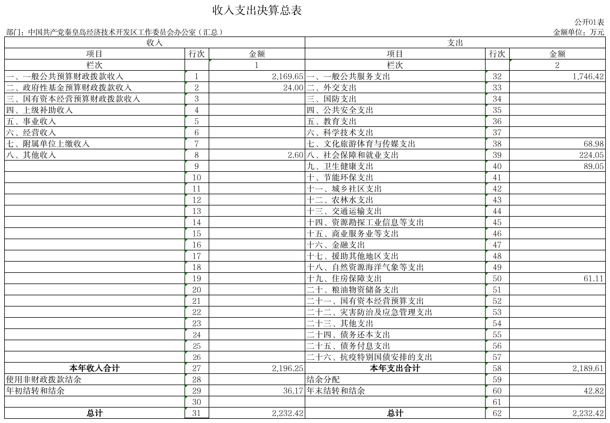
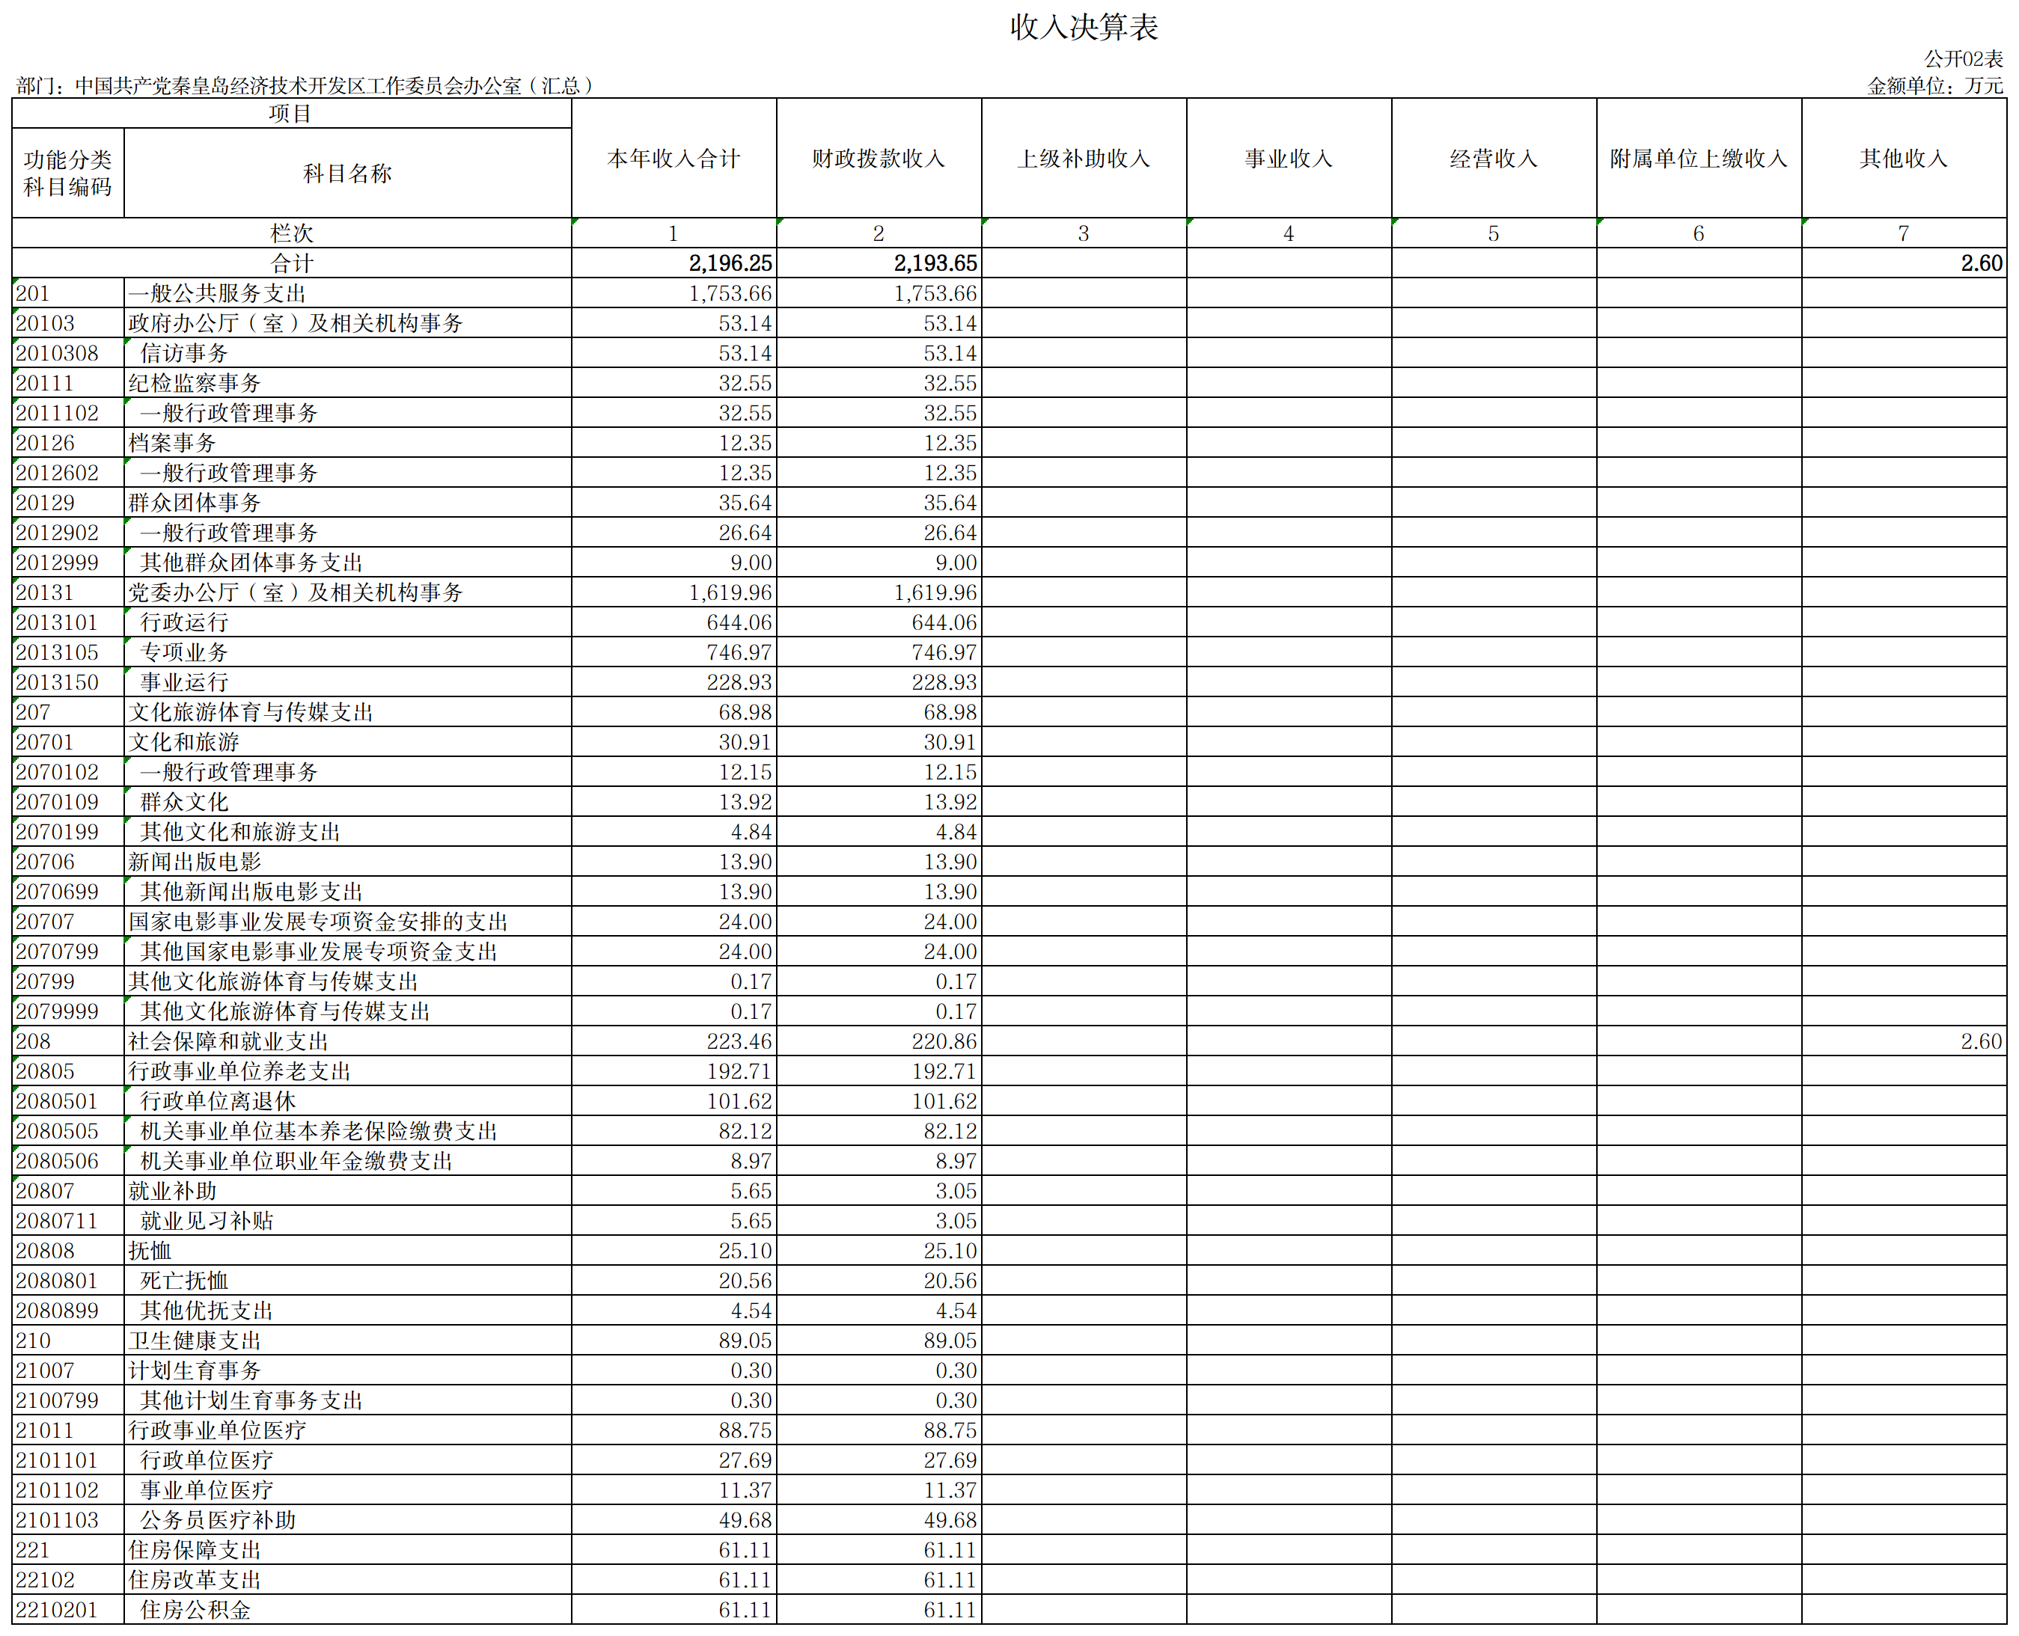
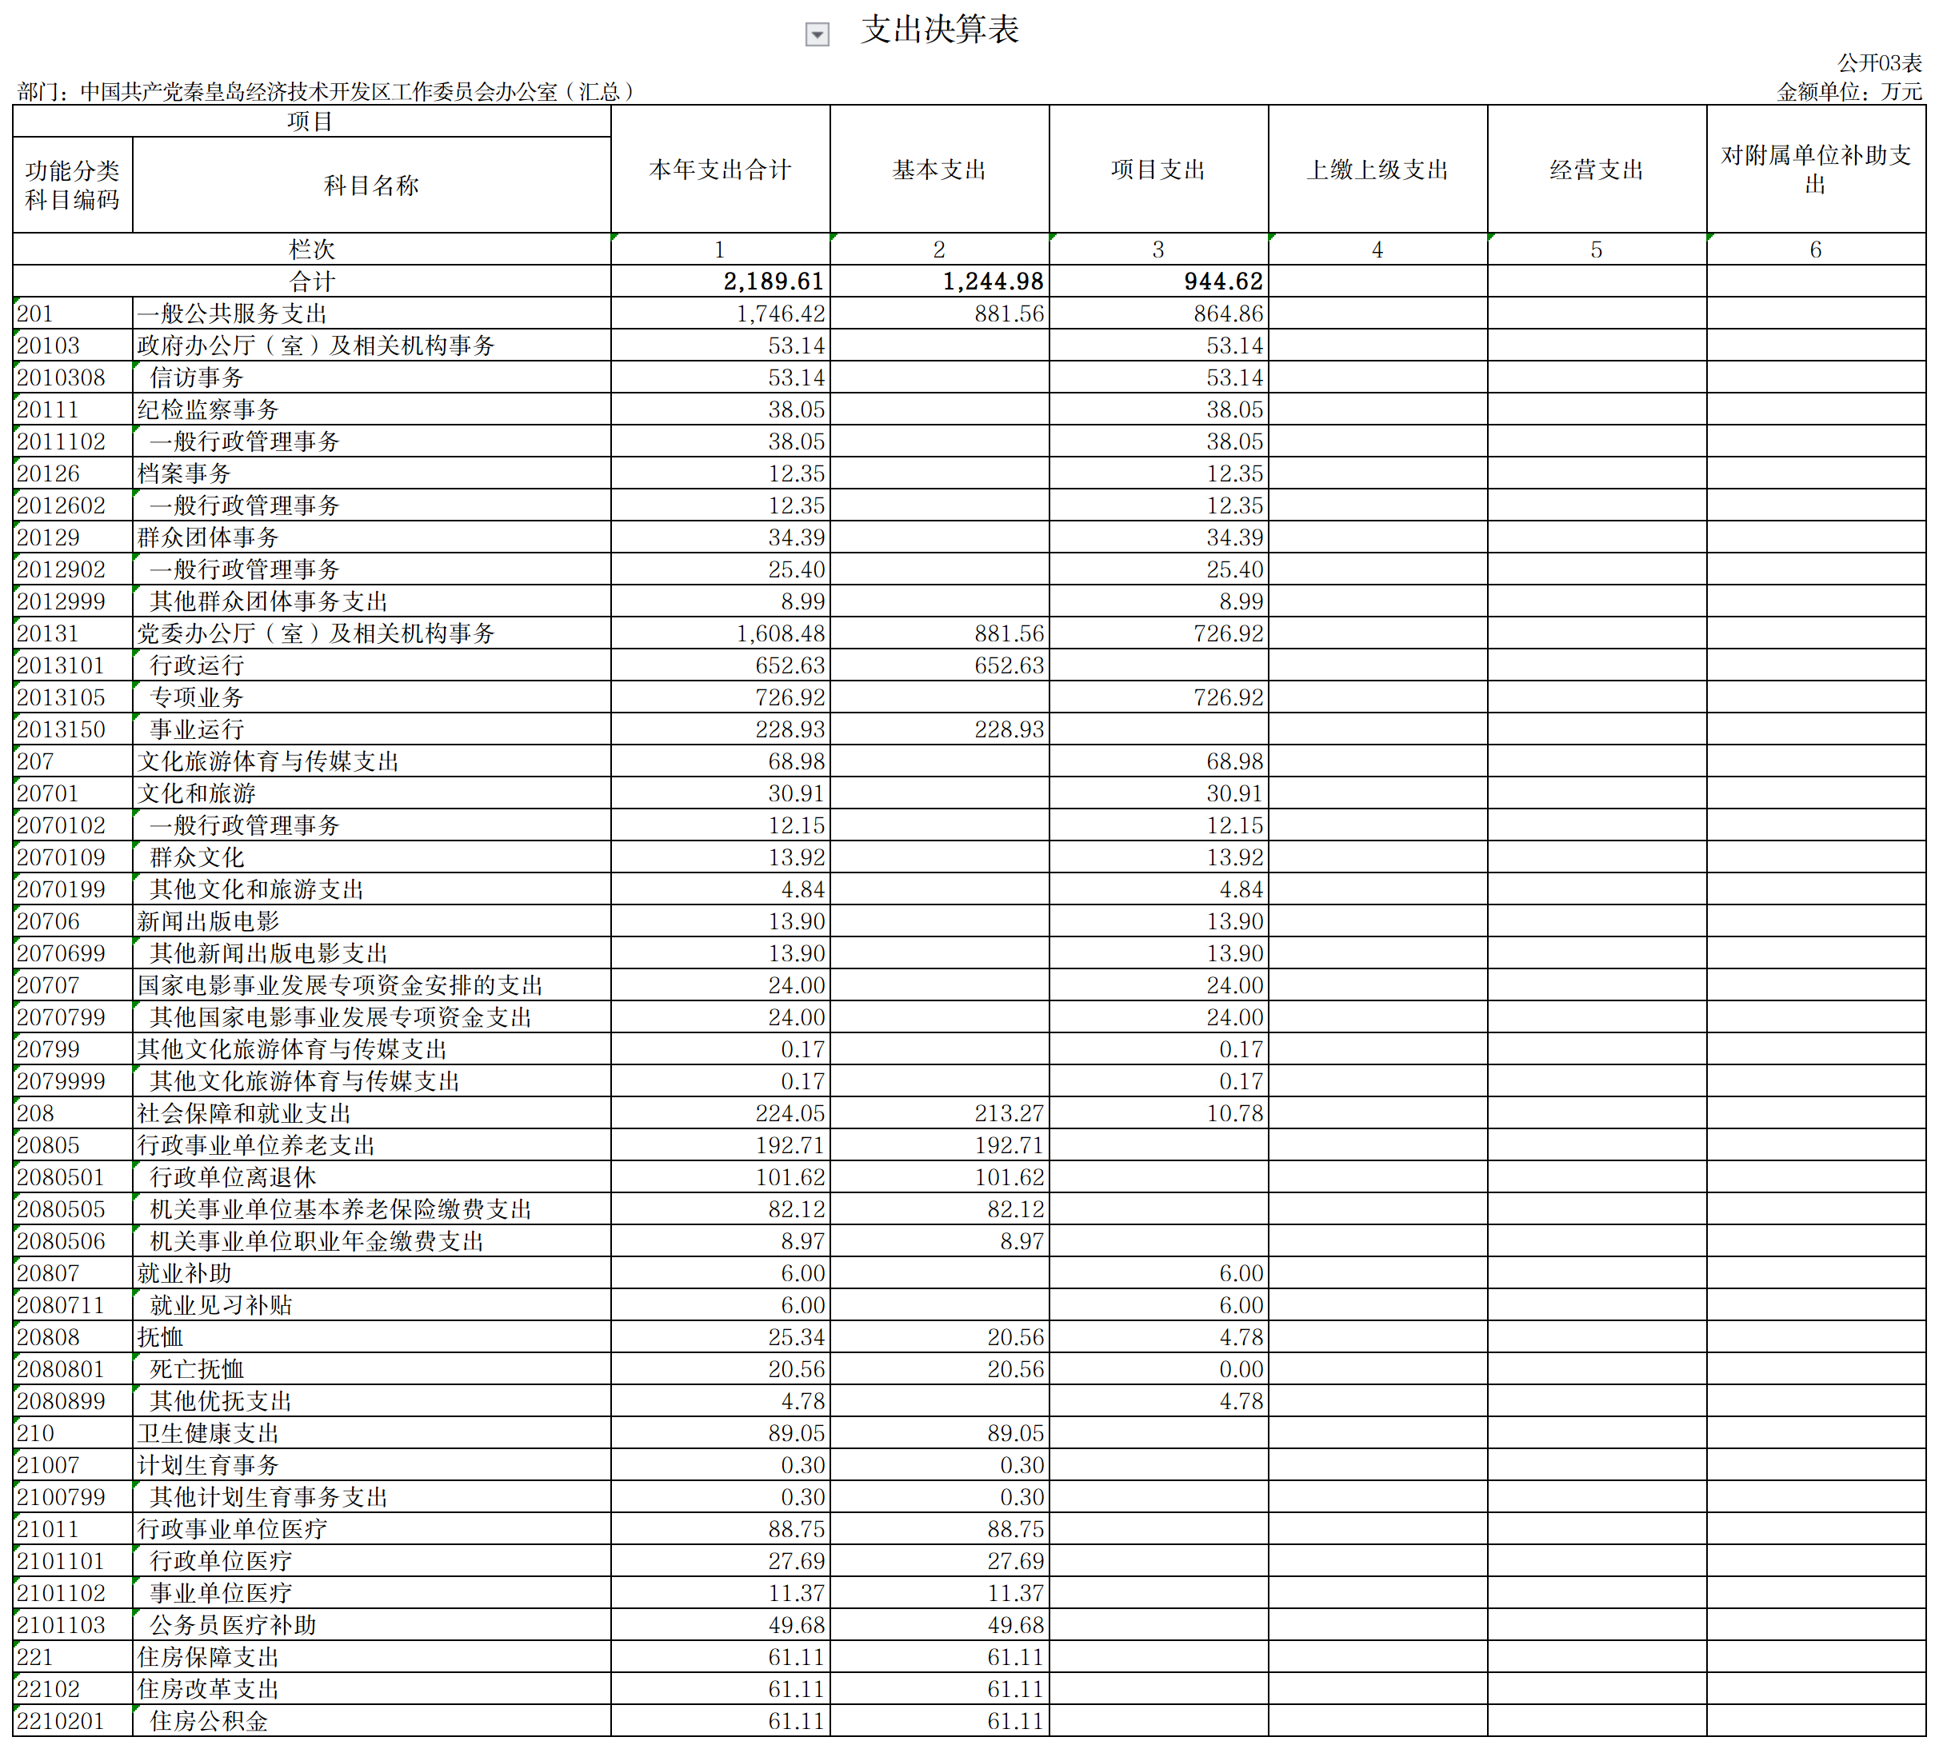
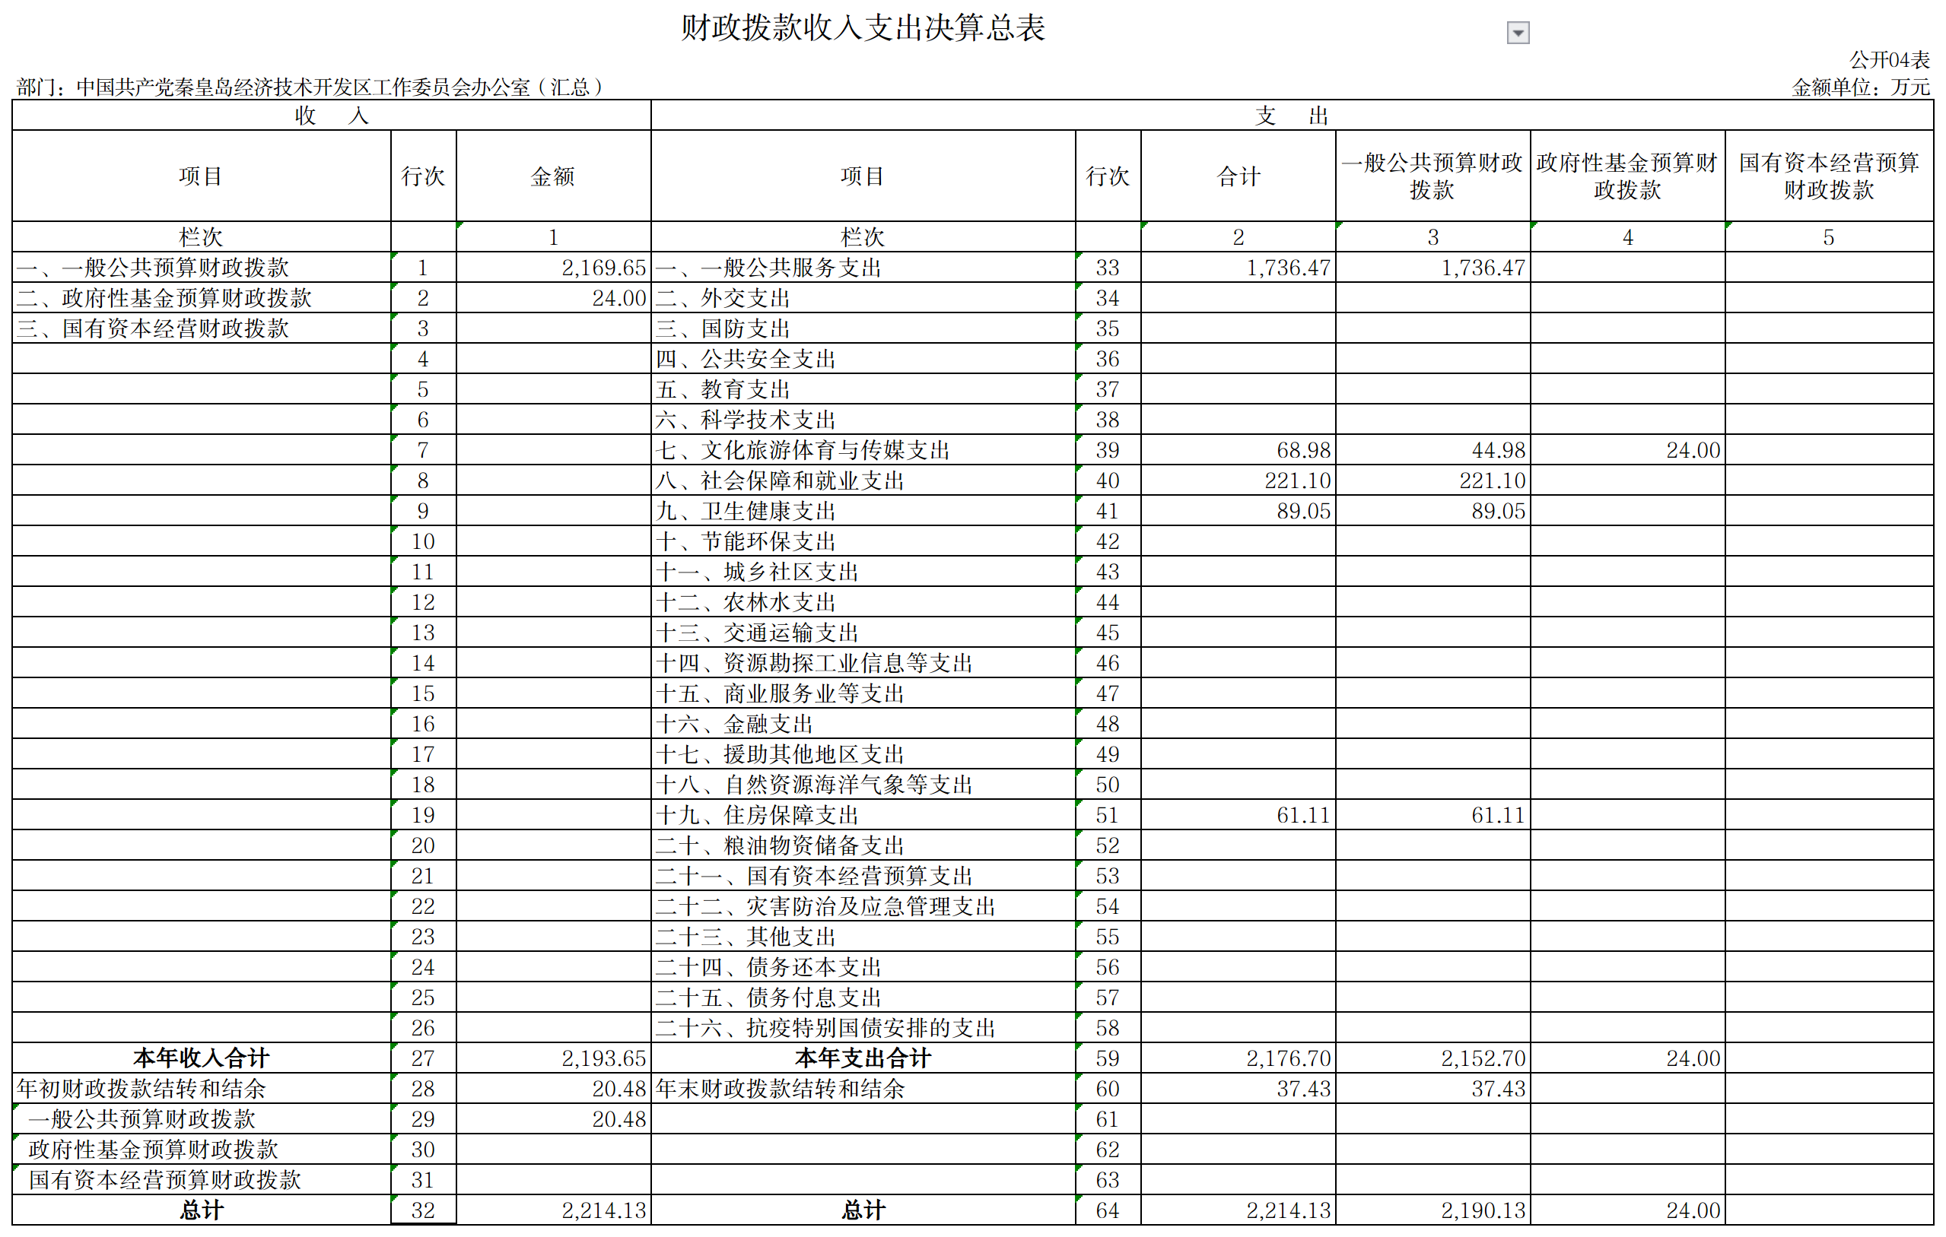
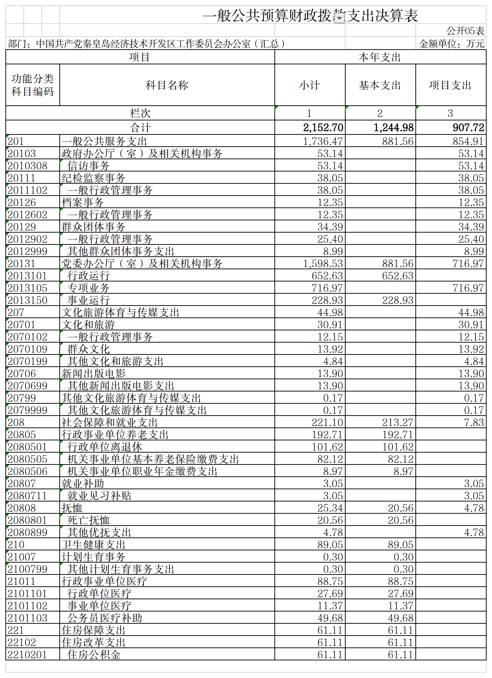
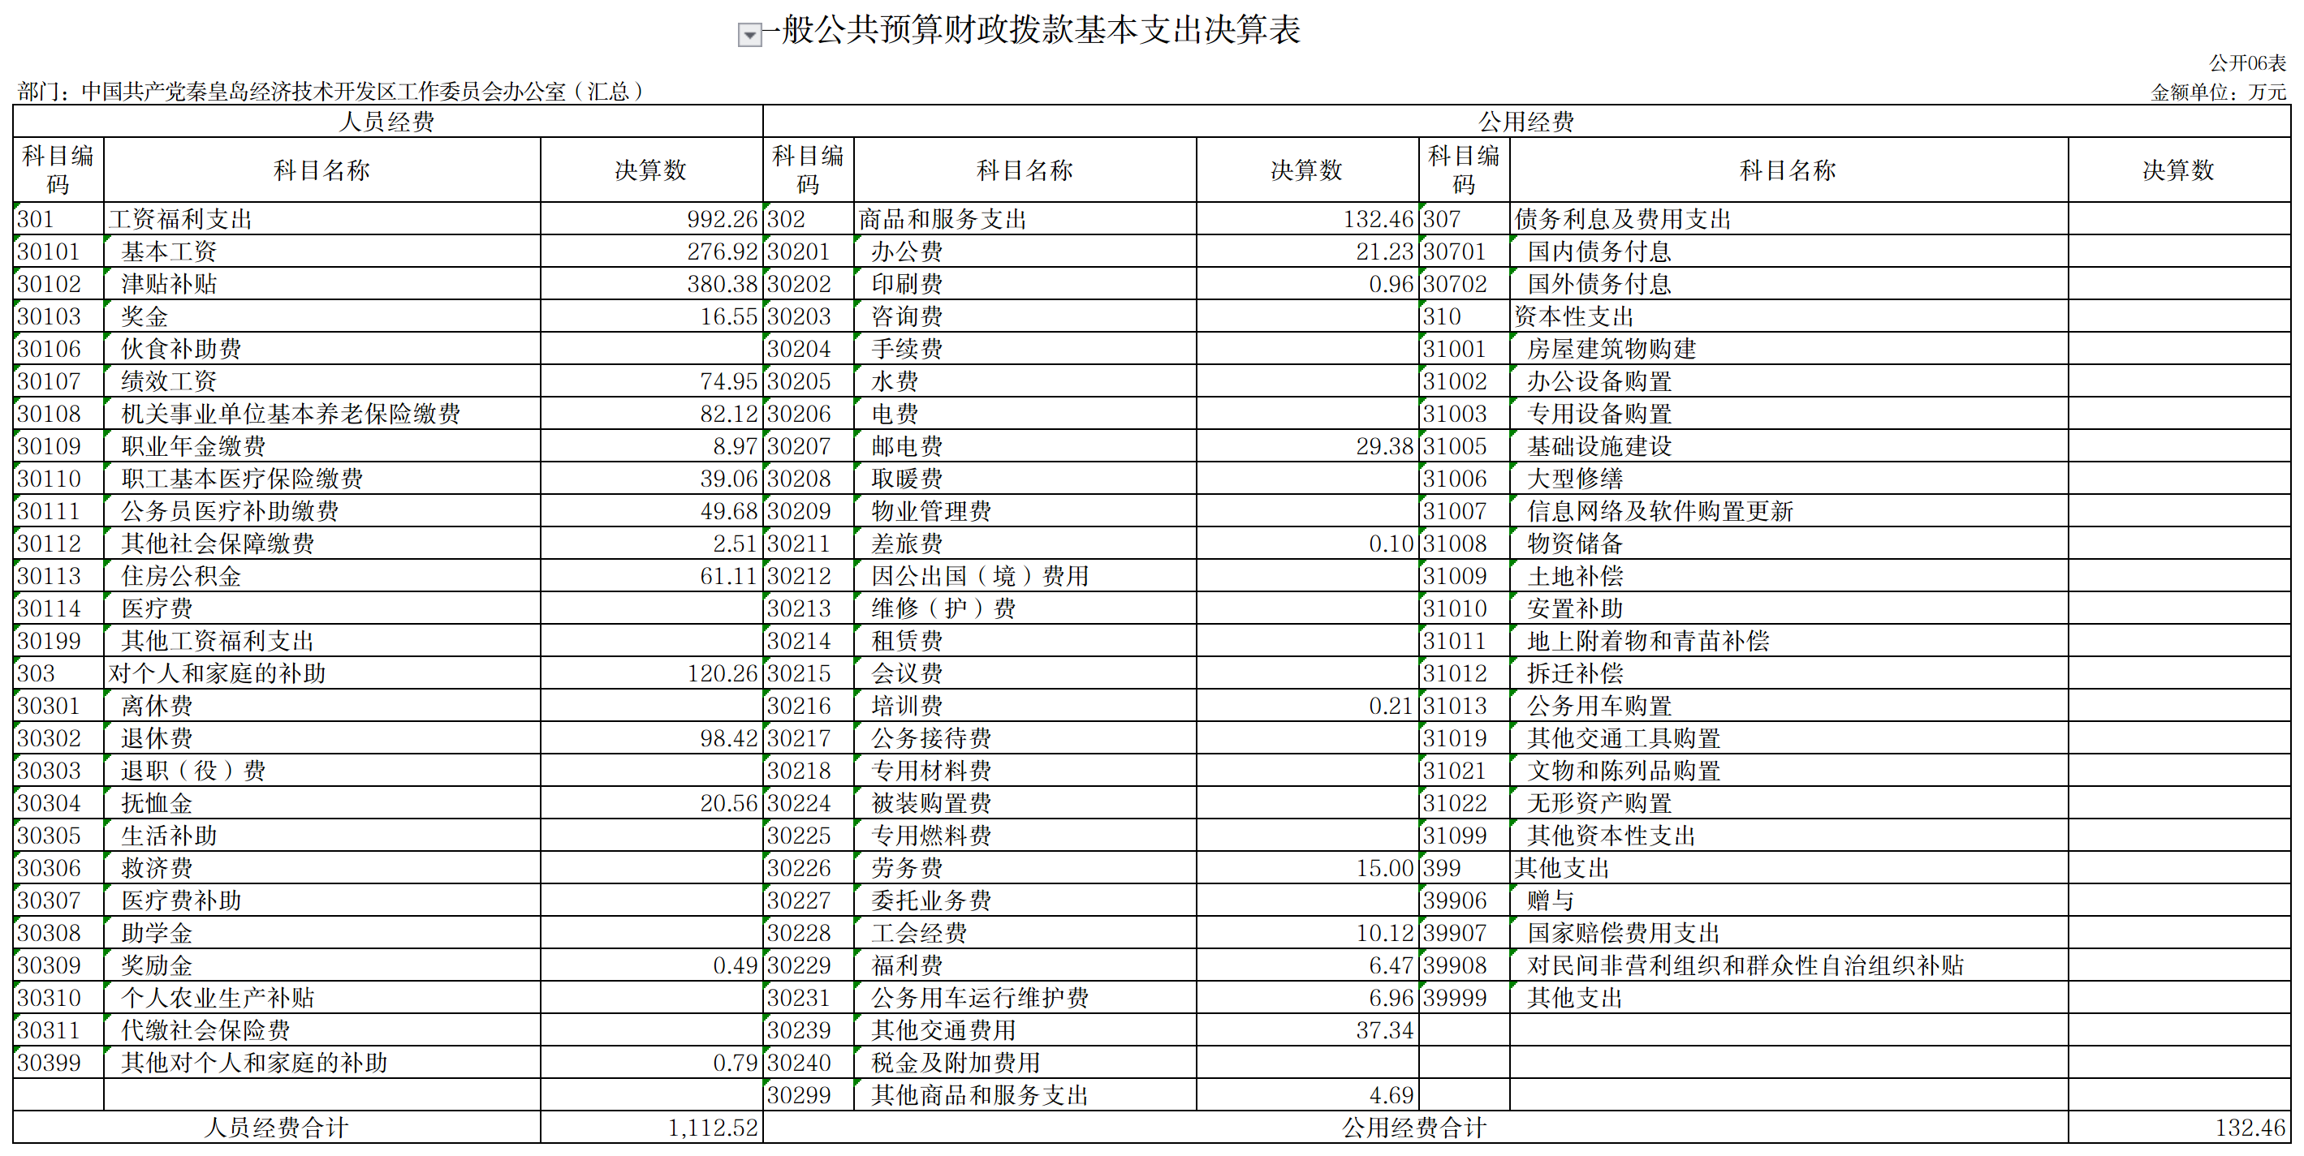
一般公共预算财政拨款“三公”经费支出决算表
 |  |  |  |  | 公开07表
部门： |  |  |  |  | 金额单位：万元
预算数
合计 | 因公出国（境）费 | 公务用车购置及运行费 |  |  | 公务接待费
合计 | 因公出国（境）费 | 小计 | 公务用车购置费 | 公务用车运行费 | 公务接待费
1 | 2 | 3 | 4 | 5 | 6
10.9 |  | 10.14 |  | 10.14 | 0.76
决算数
合计 | 因公出国（境）费 | 公务用车购置及运行费 |  |  | 公务接待费
合计 | 因公出国（境）费 | 小计 | 公务用车购置费 | 公务用车运行费 | 公务接待费
7 | 8 | 9 | 10 | 11 | 12
6.96 |  | 6.96 |  | 6.96
注：本表反映部门本年度“三公”经费支出预决算情况。其中：预算数为“三公”经费全年预算数，反映按规定程序调整后的预算数；决算数是包括当年一般公共预算财政拨款和以前年度结转资金安排的实际支出。
政府性基金预算财政拨款收入支出决算表
 |  |  |  |  |  |  |  | 公开08表
部门： |  |  |  |  |  |  |  | 金额单位：万元
项目 |  |  |  | 年初结转和结余 | 本年收入 | 本年支出 |  |  | 年末结转和结余
功能分类科目编码 |  |  | 科目名称 | 年初结转和结余 | 本年收入 | 小计 | 基本支出 | 项目支出 | 年末结转和结余
栏次 |  |  |  | 1 | 2 | 3 | 4 | 5 | 6
合计
注：本部门本年度无相关支出，按要求以空表列示.
国有资本经营预算财政拨款支出决算表
公开09表
金额单位：万元
部门：
科目 |  |  |  | 本年支出
功能分类科目编码 |  | 科目名称 |  | 小计 |  | 基本支出 | 项目支出
栏次 |  |  |  | 1 |  | 2 | 3
合计
注：本部门本年度无相关支出，按要求以空表列示.

